Litt øvet

Disse oppgaver er ment for repetisjon til dere som er litt øvet og kjenner til print, variabler, forskjellige datatyper, matematiske operator, if-tester, for- og while løkker, lister og funksjoner.

Jobb to og to og diskutert sammen punktene du blir bedt om FØR dere taster inn og kjører kode. Deretter skriv kode i Thonny, gjerne begge! Etter lunsj vi vi ta oppgavene i plenum. Spør lærere hvis dere lurer.

Skriv alle oppgaver i samme python fil. Når du er ferdig med en oppgave kan du bruke kommentarer for å unngå at koden til oppgavene blir kjørt hele tiden. Se eksempel:

# Oppgave 0

Skriv en python script som definere to variabler a og b og tilordne dem verdiene 1 og 3. Deretter, skriv kode som bytte verdiene til variablene. Tallene 1 og 3 skal oppstå bare en gang i kode.

# Oppgave 1

Sqrt() er en funksjon som regner kvadratrot av et tall. Vi bruker dobbelt gangetegn som potens operator.

1. Uten å kjøre kode, diskutert hva vil python kode under skrive ut?
2. Kjør koden og sjekk din svar

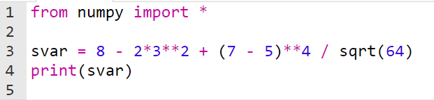

# Oppgave 2 - Finn 7 feil i koden!

1. Uten å kjøre kode, diskutert hva som er feil.
2. Skriv inn og kjør kode. Fiks koden slik at den fungerer.

|  |  |
| --- | --- |
|  | **Kode som kan kopieres i Thonny eller din editor:**  tall = input("Skriv et tall: ")  if tall > 0  print("Tallet {tall} er positiv")  elif Tall == 0:  print(f"Tallet {tall} er null")  else: print("Tallet er negativ) |

# Oppgave 3

1. Uten å kjøre kode, hva vil python kode under skrive ut? (sjekk under koden hvis du ikke husker fra %-operator gjør i python
2. Kjør kode og sjekk ditt svar.

%-operator (Modulus operator) i python gir som resultat resten av en divisjon. 5%3 blir 2 fordi 5 delt på tre gir 2 i rest. Kjenner du ikke til for-løkke og range()-funksjon? Spør en lærer eller sjekke Hefte til intro-kurs.

# Oppgave 4

1. Uten å kjøre kode, diskutert hva gjør koden under?
2. Skriv inn kode, og skriv en passende melding i linje 9 i stedet for «…». Kjør og sjekk ditt svar

*I kodelinje 3 i kode under forteller end=’ ‘ til print-funksjonen at han skal ikke «hoppe» til neste linje.*

1. Diskutert hva vil skje om du fjerner linjene 1 og 6 fra kode hvis (teste ut hvis du ikke vet)
2. Skriv koden med en for-løkke, i stedet for en while løkke. Diskutert hvorfor du ikke trenger å skrive linjer tilsvarende 1 og 6 når du bruker for-løkke.

# Oppgave 5

|  |
| --- |
| f-strings *Når det vi skal skrive inneholder både tekst og verdien av variabler, bruker vi et såkalt f-string. Se linje 2.*  *Vi bruker en «f» rett før anførselstegnet for å fortelle at det kommer et f-string. Alt som står inni krøllparenteser, blir tolket som python kode. Det betyr at {a} blir tolket som verdien av variabelen a.* |

1. Uten å kjøre kode, hva vil python kode under skrive ut?
2. Kjør kode og sjekk ditt svar.

# Oppgave 6

Under ser du starten på et program som summere alle tall opp til et nummer som er gitt av bruker. Under finner du også meldingen som programmet skriver når brukeren velger å summere de første 4 naturlige tall.

1. Skriv koden under kommentar-linje som både gjør summen og skriver meldingen.

|  |
| --- |
|  |
| **Kode som kan kopieres i Thonny_**  a = int(input("Hvor mange naturlig tall skal summeres? "))  sum = 0  #Skriv koden for å summer tallene under |

# Egen kode

# Oppgave 7

Lag et program som skriver ut de 20 første partallene. Hva blir det største tall du skriver ut da?

# Oppgave 8

Lag et program som skriver ut de 100 første Fibonaccitallene. (tips: se oppgave 0 hvis du lurer)

# Oppgave 9

1. Lag en funksjon «gjennomsnitt(a, b)», som returnerer gjennomsnittet

av *a* og *b*.

1. Lag et program som for hvert av partallene mellom 1 og 10 skriver

ut gjennomsnittet av tallet og det påfølgende oddetallet. Det du får i konsollen skal være:

2.5 4.5 6.5 8.5

# Oppgave 10

La *f* være funksjonen gitt ved

*f*(*x*) = *x*2 + 2*x* + 3

Lag en funksjon *f* i python som returnerer det samme som den matematiske funksjonen

*f*(*x*) = 3*x*2 + 3. Bruk deretter *f* til å skrive ut *f*(0), *f*(−3) og *f*(5).

Bruk f til å skrive ut verditabell til funksjon med 5 punkt. Velg selv et passende intervall.

# Oppgave Figurtall

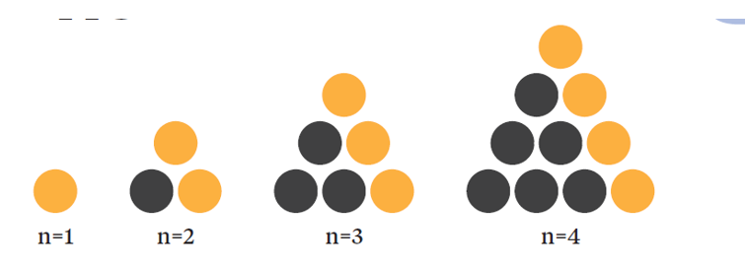

1. Lag et program som skriver ut de ti første figurtall i trekanttallene. Du kan ta utgangspunkt i koden under.
2. Utvide program til å summere hvor mange brikker man trenger for å tegne de ti første trekanttallene
3. Hvis du klarer å bruke funksjoner lage en funksjon *regnefigurtall(n)* som tar inn som parameter figurnummer n og returner figurtall for figurnummer n. Endre koden din for å ta i bruk funksjonen.
4. Lag et program som be brukeren om et tall og sjekker om tallet er en trekantall eller ikke og gir en passende beskjed. Bruk funksjonen fra 3.
5. Lag et program som regner ut hvor mange figurtall klarer man og tegne hvis man har 1000 brikker.

Startkode:

|  |  |
| --- | --- |
|  | **Kode som kan kopieres til Thonny:**  figurtall = 0  for n in range(1, 11):  print(n)  #skriv kode for å regne ut tall    print(figurtall) |